

tisková zpráva

3. 6. 2020

Odborná porota v čele s Evou Jiřičnou ocenila projekt společnosti OBERMEYER HELIKA v Plzni

Projekt nového architektonického ztvárnění food courtu v obchodním centru Olympia Plzeň získal první místo v kategorii „Nejatraktivnější meeting point“ v soutěži CBRE Art of Space. Architektem a autorem tohoto konceptu je architektonická, projekční a stavebně-poradenská společnost OBERMEYER HELIKA. O vítězích soutěže rozhodovala desetičlenná odborná porota v čele s renomovanou architektkou Evou Jiřičnou. Porota vybírala z téměř 250 přihlášených projektů rozčleněných celkem do šesti kategorií.

„Zadáním projektu bylo vytvoření návrhu vnitřních dispozic food courtu tak, abychom nejen navýšili jeho kapacity, ale také vytvořili příjemné a komfortní prostředí pro návštěvníky OC Olympia Plzeň. Navíc jsme projektovali i návrh vstupního lobby pro zákazníky, a to včetně veřejných přístupových koridorů, a také jsme navýšili kapacitu sociálního zázemí. Zvolili jsme industriální styl, který koresponduje s tradicí města jako významného průmyslového centra. Vhodně jsme jej doplnili o přírodní prvky postavené na kombinaci mechu s živými květinami,“ říká Ing. Josef Kříž, hlavní architekt a autor projektu společnosti OBERMEYER HELIKA.

„Největším úskalím naší práce byla absence platné dokumentace stávajícího stavu. I přesto jsme připravili novou detailní dokumentaci, která zahrnovala kompletní návrh stavebních úprav. Architektonické řešení zahrnovalo vhodné interiérové vybavení typovým i zakázkovým mobiliářem. Celkový dojem jsme podpořili nápaditou volbou osvětlení. Podobu prostředí, ve kterém se návštěvníci tohoto food courtu opravdu cítí dobře, dotváří přírodní zelené prvky,“ dodává Ing. Jiří Kříž ze společnosti OBERMEYER HELIKA.

Všechny stavby v síti obchodních center Olympia se vyznačují atypickým přístupem z hlediska konstrukcí a nastavení standardů pro zákazníky. Jedná se objekty z nosných ocelových konstrukcí, které se často díky fasádním a interiérovým obkladům tváří jako vyzdívané, v případě Plzně navíc historizující. Dalším rysem projektu je značná decentralizace technologického zařízení a též specifické nastavení technických podmínek ve vztahu pronajímatel a nájemce. To komplikuje provádění návrhu ve všech profesích. Realizace projektu se zdařila, což dokládá i získání tak významného ocenění.

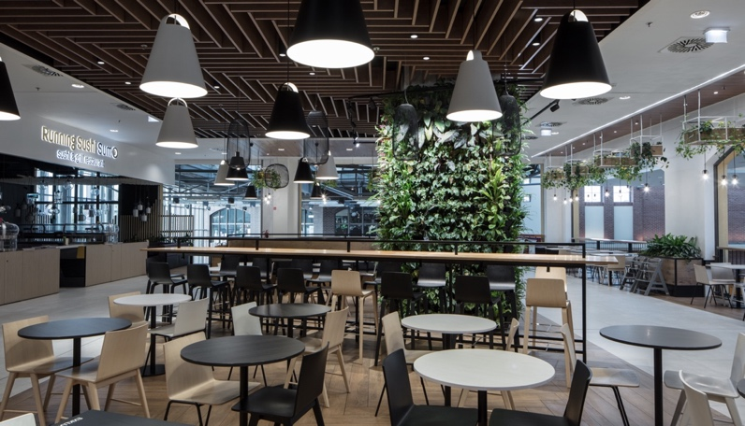
Fotografie: OC Olympia Plzeň, Food Court, První místo v kategorii „Nejatraktivnější meeting point“ v soutěži CBRE Art of Space

Více o porotě CBRE Art of Space Awards
Předsedkyně poroty: Eva Jiřičná (AI-DESIGN), členové poroty: Alexandra Tomášková (Skanska), Anna Szwed (Saint-Gobain Ecophon), Jan Musil (LIKO-S), Josef Danda (Nespresso), Pavel Maurer (znalec gastronomie a vydavatel nezávislého průvodce po restauracích v ČR), Pavel Sovička (Panattoni), Petr Váša (Microsoft), Richard Curran (CBRE) a Tomáš Jindříšek (Dark Side).
Více o soutěži CBRE Art of Space Awards – www.artofspace.cz
Soutěž CBRE Art of Space Awards vyhlašuje a zastřešuje společnost CBRE, světový lídr v oblasti komerčních realitních služeb, a hodnotí projekty v kancelářském, retailovém a industriálním sektoru. Navazuje na předchozí úspěšné ročníky soutěže CBRE Zasedačka roku. První ročník této soutěže proběhl v roce 2014 a od té doby se do soutěže v České republice zapojilo téměř 550 firem, ze kterých porota vybrala přes 230 finalistů a 45 vítězů. Soutěž získala také mezinárodní rozměr: probíhá i na Slovensku, v Rakousku, Polsku, Rumunsku a Belgii. Partnery letošního ročníku soutěže CBRE Art of Space Awards jsou společnosti LIKO-S, Microsoft, Nespresso, Panattoni, Saint-Gobain Ecophon, Skanska a Welcome to the Jungle. Odborným garantem je Česká rada pro šetrné budovy. Ceny pro vítěze exkluzivně navrhlo Sans Souci. Mediálními partnery jsou E15, Forbes a Evropa 2. Více o soutěži na webových stránkách https://www.artofspace.cz/.

www.obermeyer.cz
www.opb.de

Společnost OBERMEYER HELIKA a.s. patří k největším architektonickým, projekčním a stavebně-poradenským kancelářím v ČR. Poskytuje komplexní služby v oblasti architektury, projektování, konstrukcí a dopravních staveb, šetrných budov, projektového managementu a odborného technického poradenství. Na českém i slovenském trhu je firma jedním z lídrů projektování ve 3D a modelování staveb systémem BIM. Do širokého portfolia projektů, na kterých se společnost OBERMEYER HELIKA podílela, náleží rezidenční komplexy, obchodní centra, kancelářské budovy, budovy pro státní správu, kulturní instituce, objekty sloužící zdravotnictví a lázeňství, církevní objekty, stavby pro školství, průmyslové a logistické areály i stavby dopravní infrastruktury a letišť. Mezi její nejvýznamnější reference se řadí například Nové divadlo v Plzni, O2 Arena, obchodní centra Quadrio, Černý Most a Chodov, Základní škola Roztoky či dětské oddělení Fakultní nemocnice Motol. Má také bohaté zkušenosti s přípravou urbanistických studií v ČR i v zahraničí. Společnost s původním názvem Helika své podnikání v České republice rozběhla v letech 1990−1991 a od května 2004 rozšířila své aktivity na Slovensko a otevřela pobočku v Bratislavě. V červnu 2007 se stala součástí nadnárodní skupiny Obermeyer, která patří k největším projekčním kancelářím v Evropě s celosvětovou působností.

Kontaktní údaje:

Crest Communications a.s.

Radka L. Kerschbaumová

Account Manager

mobil: 733 185 662

radka.kerschbaumova@crestcom.cz

www.crestcom.cz

